ЕКОЛОГІЧНИЙ ПРОЕКТ ЯК МЕТОД ОРГАНІЗАЦІЇ
ТВОРЧОЇ ДІЯЛЬНОСТІ УЧНІВ

Грустілін О.О.

Активне та інтерактивне навчання в екологічній освіті передбачає проведення практичних занять, здійснення творчих робіт, що мають дослідницький хзарактер. Дуже важливо навчити учнів приймати рішення й активно діяти зі збереженням довкілля, залучати до цього друзів, батьків, громадськість. Надзвичайно цікавим у цьому плані є метод проектів [1].
В основу методу проектів покладено ідеї гуманістичного напряму у філософії освіти, обгрунтовані американським філософом і пелдагогом Дж.Дьюї: «Необхідно, щоб діти відчували зацікавленість у знаннях, бачили їхню практичну цінність, життєву важливість. Тому навчання повинно бадуватися як розв'язання актуальних проьлем, узятих і з реального життя, близьких і важливих для дітей». Він пропонував здійснювати навчання на активній основі, щляхом організації практичної діяльності учнів, враховуючи їхні особисті інтереси [2].
Проект – це учнівська самодіяльність, конкретна практична творча справа, поетапний рух до мети, поставленої та усвідомленої учнем, використання якого дозволяє: навчити учнів самостійного, критичного мислення, вміння міркувати, використовуючи відомі факти, закономірності науки, робити обґрунтовані висновки, приймати самостійні аргументовані рішення, навчити працювати в команді, виконуючи різні соціальні ролі.
Головна теза сучасного розуміння методу проектів – «Усе, що я пізнаю, я знаю, для чого це мені потрібно і як я можу ці знання застосувати» [3] або ж «Я знаю, для чого мені потрібні знання і уміння, де і як я можу їх застосувати» [4].
Особливе значення має також екологічний проект – метод педагогічно організованого засвоєння учнем інформації про довкілля, метод формування екологічної культури та екологічної свідомості, екологічної поведінки майбутнього покоління. Учнівський екологічний проект – це конкретна практична справа на вирішення місцевих екологічних проблем, формування особистості людини і громадянина.
Основними завданнями екологічного проекту у школі є [3]:
- розвиток пізнавальних навичок учнів, умінь самостійно конструювати свої знання, вміння орієнтуватися в інформаційному просторі, розвиток критичного і логічного мислення;
- створення атмосфери піднесення, яка б сприяла б прояву схильностей учнів, прагнення до сумлінного виконання взятих на себе обов’язків, роботи самостійно та в колективі;
- розвиток творчого мислення, формування таких якостей особистості як самостійність, креативність, критичність, творчість, комунікабельність, відповідальність;
- розкриття соціально-значущої екологічної проблеми людства чи рідного краю, проектування побутових дій та практичних рекомендацій щодо її попередження та вирішення;
- освоєння методик ознайомлення з природою, правил поведінки у природі, вивчення методик аналізу стану навколишнього середовища та оцінки впливу людини на природу.
Застосування методу проектів в екологічній освіт та виховання вимагає дотримання низки вимог:
- вибір поставленої екологічної проблеми повинен потребувати дослідницьких та експериментальних шляхів для її розв’язання;
- прогнозовані результати проекту повинні мати реальну теоретичну, пізнавальну та практичну цінність;
- виконання проекту повинно здійснювати самостійно учнем під наставництвом вчителя як наукового консультанта з даної проблеми;
- проект повинен передбачати використання практичних, експериментальних та дослідницьких методів аналізу даної проблеми, оцінки її стану та вироблення шляхів розв’язання;
- результати екологічних проектів повинні бути обов’язково матеріалізовані та представлені на широкий загал, оформлені згідно сучасних вимог.
Екологічні проекти у навчально-визховному процесі сучасної школи класифікують за різними критеріями, серед яких найважливішими є критерії за: домінуючим у роботі методом, кількістю учасників і тривалістю реалізації проекту.
За домінуючим (головним) методом у роботі екологічні проекти поділяють на : дослідницькі, творчі, інформаційні, практично-орієнтовані, експериментальні. За кількістю учасників виділяють проекти індивідуальні (виконує самостійно один учень), групові (виконують два учасники) та групові (виконує група учнів у кількості більше 2-х чоловік). Залежно від тривалості проекти поділяють на короткотермінові (від декількох уроків до декількох тижнів), середньої тривалості (від декількох тижнів до декількох місяців), довготерміновими (від декількох місяців до року) [5].
Робота над екологічним проектом здійснюється за такими етапами:
- виявлення вчителем та повідомлення учням важливих, актуальних сьогодні екологічних проблем людства, рідного краю;
- визначення мети та завдань проекту, тривалості його виконання і кількості виконавців;
- складання детального плану-структури діяльності виконавців проекту для досягнення кінцевого результату, вибір методів виконання етапів проекту;
- збір даних та методик дослідження, експерименту, та їх опрацювання учнями, аналіз і обговорення з вчителем-наставником;
- виконання намічених етапів проекту;
- перевірка результатів, формулювання узагальнень, висновків, практичних рекомендацій;
- підбиття підсумків роботи, публічне оголошення результатів дослідження, практичного застосування висновків роботи.
Особливістю проектної діяльності в екології є посилення практичної спрямованості екологічної освіти і виховання. Проектне навчання має проблемно-розвивальний характер, що забезпечується виконаннях лабораторних, експериментальних, практичних та дослідних робіт, організацією екологічних екскурсій, експедицій та стежок – як сучасних ефективних інтерактивних методів навчання і виховання.
Щоб зробити проектне навчання з екології більш ефективним рекомендується використовувати у роботі місцевий краєзнавчий матеріал, співпрацювати з науковцями, екологічними службами і громадськими організаціями.

Література
1. Екологічна освіта як перший крок на шляху до збалансованого розвитку природи та суспільства // Хімія. Біологія. – 2001. - № 1 (109). - 11 – 12.
2. Дьюи Дж. Школа и ребёнок / 2-е изд. — М.—Пг., 1923.
3. Пуліна А.А. Rонкурс дослідних робіт «Екологічний проект - 2005» // тиждень хімії в школі. Випуск 2. – К: Шкільний світ, 2005. – с. 123 – 139.
4. Гузеев В.В. «Метод проэктов» как частный случай интегральной технологии обучения // Директор школы. – 1995. - № 6. – с. 39 – 47.

Науково-дослідницький проект на тему:

Місце виконання проекту: місто Вінниця  Термін впровадження: протягом року.  Тип проекту: науково-пошуковий. | Керівник проекту: вчитель екології.  Автор проекту: учень 11 класу.
Зміст проекту.
- Актуальність теми.
“Вода, в тебе немає ні смаку, ні кольору, ні запаху, тебе неможливо описати, тобою насолоджуються не відаючи, що ти таке. Не можна сказати що ти необхідна для життя: ти – саме життя. Ти наповнюєш нас радістю, яку не пояснити нашими почуттями. З тобою повертаються до нас сили, з якими ми вже попрощалися. Ти найбільше багатство на світі...”, - так написав якось видатний письменник Антуан де Сент – Екзюпері.
“Річки треба вважати найважливішою державною цінністю. Тільки так можна вберегти Радість, яку нам дають води, що течуть, і можливість у будь-яку хвилину втамувати спрагу. Адже немає на Землі напою кращого, ніж склянка холодної чистої води”, - так написав якось видатний російський письменник, журналіст В.М. Пєсков, і він мав рацію.
- Мета, напрямки і завдання проекту.
Мета проекту: дослідження екологічного стану малих річок міста Вінниці; вирішення екологічних проблем місцевої громади; звернення уваги громадськості та органів місцевої влади, молоді до екологічних проблем міста; розробка рекомендацій щодо практичного залучення населення міста до вирішення проблем малих річок Південного Бугу.
Напрямки реалізації проекту: пошуковий, дослідницький, просвітницький.
Завдання проекту: дослідити стан якості води, прибережної та берегової зон малих річок міста; стан водоочисних споруд та роботу водоочисних підприємств; проаналізувати екологічний стан екосистеми річок міста на прикладі річки Тяжилівки, активізувати молодіжний екологічний рух та увагу громадськості до екологічних проблем в межах місць їх проживання;
- Етапи реалізації проекту.
Діагностичний | Організаційний | Практичний
- Наслідки антропогенного впливу людини на навколишнє середовище.  - Екологічні проблеми водних ресурсів, і головним чином малих річок. | - Оформлення карти малих річок Вінниці.  - Стан державного та громадського контролю за водними об’єктами в межах місцевої громади Вінниці. | - Стан якості води.  - Стан берегової та прибережної територій річки.  - Дослідження практичної роботи органів місцевої влади і місцевого самоврядування, громадськості щодо покращання екологічної ситуації малих річок Вінниці на фоні загальної екологічної проблеми місцевої громади.
- Очікувані результати.
Науково-дослідницький проект спрямований на:
- Привернення уваги до екологічних проблем малих річок Вінниці як основного компоненту водного басейну річки південний Буг в межах громади.
- Виховання бережливого ставлення до природних ресурсів на прикладі вирішення екологічних проблем малих річок громади Вінниці.
- Висновки.
- Рекомендації щодо впровадження проекту (оформлення листівки для учнів класу на тему: «Вода – основа життя»).


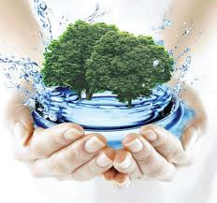
ВОДА – ОСНОВА ЖИТТЯ
“Вода, в тебе немає ні смаку, ні кольору, ні запаху, тебе неможливо описати, тобою насолоджуються не відаючи, що ти таке. Не можна сказати що ти необхідна для життя: ти – саме життя. Ти наповнюєш нас радістю, яку не пояснити нашими почуттями. З тобою повертаються до нас сили, з якими ми вже попрощалися. Ти найбільше багатство на світі...”, - так написав якось видатний письменник Антуан де Сент – Екзюпері.

А чи знаєте Ви, що…

- 80% земної поверхні вкриті водою, однак лише 3% води на землі прісні.
- Середньостатистична людина складається з води на 50-80%. Ембріон людини складається з води на 95%, дитина на 70-80%, а доросла людина на 50-70%, тобто з віком людина всихає, організм людини зашлаковується і разом зі зменшенням частки води в організмі приходять хвороби і старість.
- Кров людини на 83% складається з води. Людина може обходитися 30 діб без їжі і менше тижня без води.
- Вода - це основний розчинник в людському організмі. З її допомогою переносяться всі корисні речовини, вона ж виводить з організму шлаки та шкідливі речовини. У водних розчинах відбуваються всі хімічні реакції в нашому організмі.
- Середньостатистична людина, користуючись водопровідною водою, за своє життя пропускає через організм від 80кг до 100кг хімічної бруду. І саме тому так важливо бути впевненим в якості води, яку ви вживаєте.

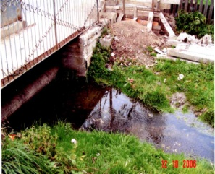
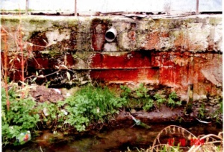
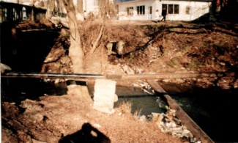
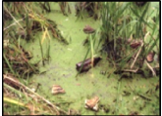

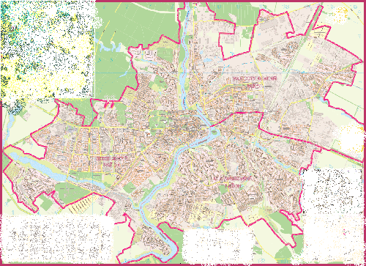
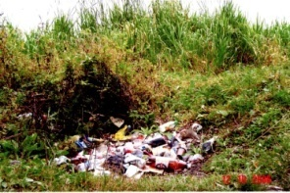
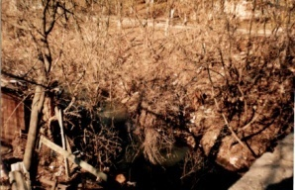
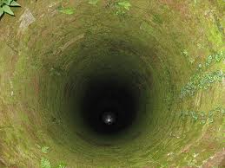
Екологічний стан малих річок Вінниці
П’ятничанка
Вишенька
Тяжилівка
Вінничка
Не допускайте у помешканнях несправностей водопровідних кранів. Одна краплина води, що падає з крана за 1 секунду, перетворюється за рік на 3 тонни марно витраченої води. А якщо з крана тече цівка води товщиною з сірник, то лише за одну добу це дає втрату 70 відер води!
Не використовуйте для прання екологічно шкідливі миючі засоби, для сільськогосподарської обробки землі добрива і пестициди, які шкодять довкіллю, в якому вам жити!
Не викидайте сміття, не зливайте стічні та забруднені води у русла річок поблизу місць вашого мешкання, що знищує естетично прекрасні осередки екосистем довкілля, якими насолоджувалися наші предки протягом багатьох століть. Милуйтеся і ви!

